
Дети под присмотром МЧС.

В г. Ляховичи проводится профилактическая работа с воспитанниками детских дошкольных учреждений образования. Цель — предупреждение возникновения пожаров по причине детской шалости с огнем.
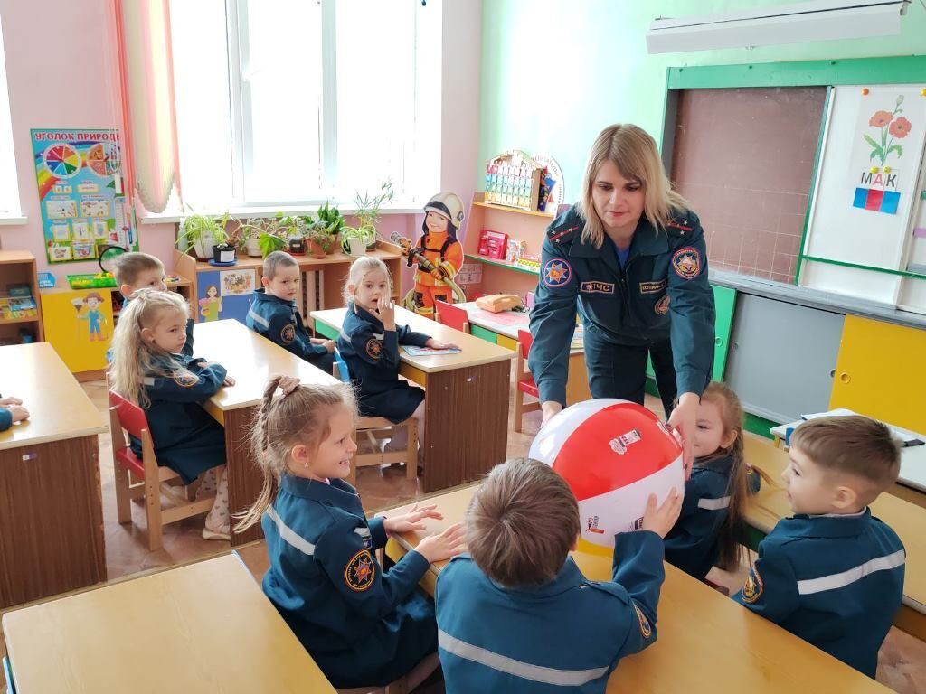
Очередное мероприятие прошло с воспитанниками ГУО «Детский сад №4 г.Ляховичи». Во время беседы инспектор сектора пропаганды и взаимодействия с общественностью Ляховичского РОЧС рассказал мальчишкам и девчонкам, кто такие спасатели, почему нельзя играть со спичками, что делать, если увидел пожар и как правильно вызвать спасателей по номерам 101 или 112.
Ребята узнали, почему с плитой и розетками нужно быть осторожнее и какие опасности могут поджидать их дома и на улице. Дошкольники с удовольствием отвечали на вопросы тематической викторины, отгадывали загадки. На память получили наглядно — изобразительную продукцию от спасателей, которая станет постоянным напоминанием о правилах безопасности.
Спасатели призывают не оставлять детей без присмотра даже на минуту: ни рискуйте ради звонка или магазина. Важно не переоценивать «взрослость» ребенка и всегда держать его рядом, ведь безопасность детей – главная ответственность родителей.
#здоровые_города

